1.DMA传送方式中周期窃取方式窃取的是**存储周期**

2.ASCII码占**七个字符位**，和一个校验位

3.**中断向量地址**是中断向量的地址，**中断向量**是中断服务程序入口的地址

4.规格化浮点数：提高表示**精度**

5.对于单缓冲区：设磁盘把一块数据输入缓冲区的时间为t，操作系统将数据传输到用户区的时间为m，cpu对该数据处理的时间为c；则对每一块数据的处理时间为**max ( t , c ) + m**

对于双缓冲区：对每一块数据的处理时间为**max（t，c）**，如果c<t则块设备可连续输入，如果t<c则cpu可连续处理

6.SCAN算法（电梯算法）：向一侧移动到**最外侧磁道**后才会转向，**无饥饿现象**，对各位置磁道的**响应频率不平均**

7.LOOK算法是改进的SCAN算法，向一侧移动到**最外侧请求道**后就转向

8.C-SCAN算法解决SCAN算法中各位置磁道响应频率不均匀问题（**返回至最内侧磁道**）

9.C-LOOK算法是改进的C-SCAN算法，返回至**最靠近最内侧的请求道**后就转向

10.总线带宽 = 总线工作频率 * 总线宽度

11.三种DMA方式：链式查询方式，计数器定时查询方式，独立请求方式

12.物理层特性：机械特性；电气特性；功能特性；**规程特性**

13.以太网采用的介质访问控制协议是**CSMA/CD**，100Mb/s的以太网争用期缩短为**1/10**。

14.RAID0：无冗余无校验；RAID1：镜像磁盘阵列；RAID2：纠错海明码；RAID3：位交叉奇偶校验；RAID4：块交叉奇偶校验；RAID5：无独立校验的奇偶校验

15.缺页抖动的主要原因是：某个进程频繁访问的页面数目高于可用的物理页帧数目

16.路由器到交换机之间也存在冲突域

17.浮点数除法步骤：**阶码加/减；尾数乘/除；结果规格化**

18.I/O设备按照信息交换的单位可分为：**块设备和字符设备**

19.DNS协议使用**UDP**，UDP的套接字编程接口函数：**sendto()和recvfrom()**

20.TCP/IP协议的编程接口：**Socket**

21.数据链路层划分为两个子层：**逻辑链路控制子层（LLC）和媒体访问控制子层（MAC）**

22.L1Cache未命中时才会访问L2Cache

23.**库函数**不是操作系统提供给用户的接口，应为**系统调用**

24.**程序查询和程序中断**需要CPU执行指令实现数据传送，而DMA方式不需要。

25.IPv6采用冒号十六进制记法

26.特定主机路由的子网掩码为255.255.255.255

27.默认路由的IP地址为0.0.0.0 子网掩码为0.0.0.0

28.主机号长 > log2(主机数 + 3) > 主机号长 – 1

29.网关一般用本网络第一个或最后一个有效的主机号，由IP地址和子网掩码相与得网络号

30.广播式网络是局域网的通讯方式，工作在数据链路层，不需要网络层，没有路由选择

31.TCP/IP的网络层无连接，传输层无连接+面向连接

32.ISO/OSI的网络层无连接+面向连接，传输层无连接

33.物理层的SAP：网卡接口；数据链路层的SAP：MAC地址；网络层的SAP：IP地址

传输层的SAP：端口号；应用层的SAP：用户界面

34.分组交换时，需要的总时间为每个分组传输的时间*（分组数+1）

35.若一个码元携带n bit的信息，则M Baud对应的数据传输率为M*n bit/s

36.集线器是多端口的中继器

37.海明码：发现双比特错，纠正单比特错

38.海明不等式：2的r次方 ≥ k + r + 1（r为冗余信息位，k为信息位）

39.海明距：检测d比特错：d+1，纠正d比特错：2d+1

40.

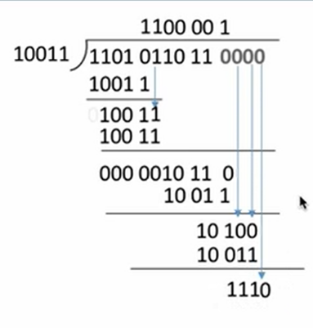

41.信道利用率 = (L/C)/T = (L/C)/(L/C) + RTT，T内发送L比特数据，C为发送方的数据传输率，T为发送周期（从发送数据开始到收到第一个确认帧为止的时间）

42.ARQ协议中，发送窗口大小 ≤ 窗口数 – 1

43.发送窗口大小指的就是收到确认帧之前可以发送的最大数据量

44.TDM适用于数字信号，FDM适用于模拟信号

45. 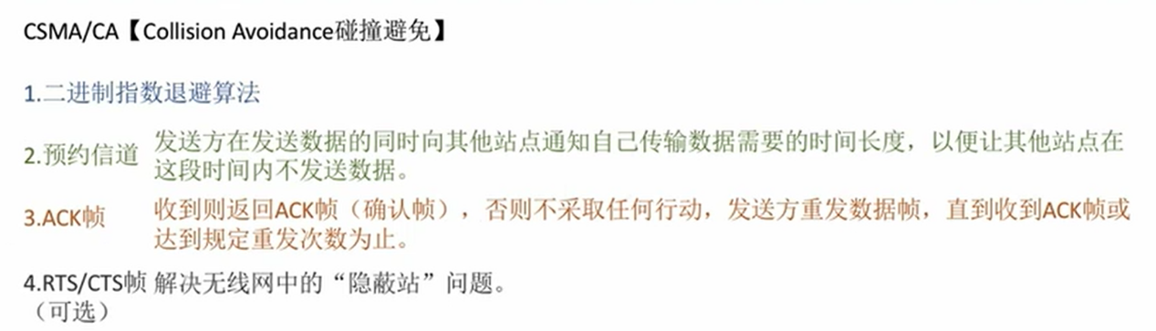

46.CSMA/CD中最小帧长 = 2 * 总线传播时延 * 数据传输速率

47.在以太网中，如果一个节点要发送数据，它将以“广播”方式把数据发送出去，连在总线上的所有节点（包括发送节点）都能收到该信号

48. 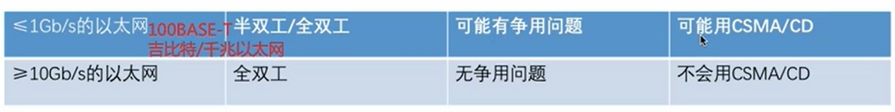

49.

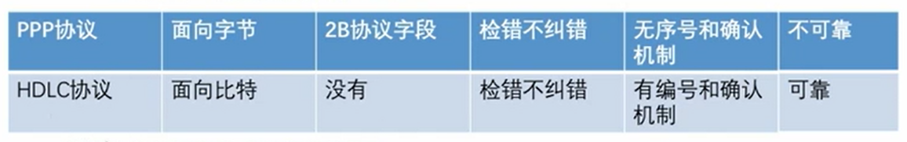

50.PPP和HDLC只支持全双工链路

51.以太网交换机的交换模式：直通式（只查目的MAC地址），存储转发式（检错）

52.路由器互联的多个局域网中每个局域网物理层，数据链路层和网络层协议都可以不同

53.

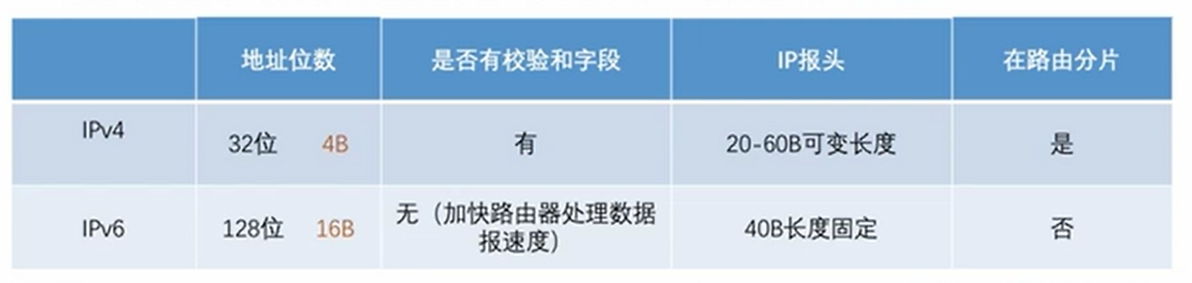

54.FTP传输使用21端口，SMTP使用25端口，DNS使用53端口，HTTP使用80端口

55.小于1024的端口号均为服务器端的端口号

56.只有IP数据报的首部检验和字段只针对数据报首部

57.UDP检验和的计算方法为二进制反码运算求和再取反

58.RIP是应用层协议，使用UDP；OSPF是网络层协议，使用IP；

59.

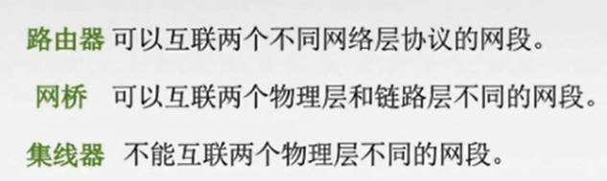

60.管道只采用半双工通信，“共享文件”在内存当中；管道空时，读进程阻塞，管道满时，写进程阻塞；可以有多个写进程，但只能用一个读进程。

61.对于I/O指令占比越高的指令，越尽早开始CPU利用率越高

62.页式存储管理只使用动态重定位

63.